郑州大学信息工程学院

高级软件工程课程设计

《市场分析报告》

小组名称： 云养猫课题组

项目名称： 云养猫

专业组别： 李雯昕201922172014368（计算机技术）

闫英杰201922171914369（计算机技术）

刘雅蕾201912172014274（计科学硕）

指导老师： 王瑞民

目录

1.产品特点概述： 3

2.产品形象分析： 3

3.网上问卷调查结果: 4

4.营销目标： 6

5.客户定位： 6

6.营销策略： 6

7.效果预测： 6

# 1.产品特点概述：

云养猫的喵＋APP是款在线虚拟养猫趣味平台，创立了全新的，适合现代爱猫者的方式。平台有着真实的猫咪信息，用户能在线选择不同种类的猫进行网上领养，在线养猫，包括与猫视频、查看猫活动动态等功能，让没法养猫的猫奴也能够享受养猫的乐趣。

我们的APP具有以下特点：

首页公开各种种类的猫咪资料，年龄、种类、外貌、病史等，用户可选择心仪的猫咪进行网上领养。领养后平台会每天定时提供猫咪的视频，一天两次喂食视频、两次玩耍视频、一次睡觉视频定点发布，还有猫咪的精彩瞬间。同时后台将这些视频放置于数据库中，进行记录。领养者拥有猫信息、视频的所有权，不仅能随时观看自己猫咪的精彩视频，而且可以选择这些视频、图片是否完全公开或者只对自己好友公开。

# 2.产品形象分析：

为了对我们APP有一个更加清晰的定位，我们小组每人下载了多个相同类型APP，通过对比分析来确定我们APP的产品形象。

|  |  |  |  |  |  |  |
| --- | --- | --- | --- | --- | --- | --- |
|  | 宠吧 | 萌宠吧 | 领狗狗 | 猫咪社区 | 一日猫 | 有宠 |
| 优点 | 可以交友领养等 | 页面简洁明了 | 宠物可以登记，识别 | 图标可爱，页面整洁 | 视觉良好，内设比赛 | 有宠公益，项目较多 |
| 缺点 | 只有个体间交流 | 内设频道鸡肋，推销感重 | 页面很卡，闪退，图片粗糙简陋 | 交流不便，版面设计不合理 | 没有与更多如流浪猫类交流 | 内容较乱，主次不分明 |

通过关于一系列APP的对比，我们的猫＋APP还是十分具有竞争力的。

我们提出的喵+APP，是一款可以在线养猫的软件，是宠物店和用户之间的媒介，猫咪爱好者不仅可以分享萌宠趣事，捐赠猫粮还可以网上或者现实领养猫咪，和猫咪互动，让你在没有条件养猫的情况下也能放肆撸猫。

# 3.网上问卷调查结果:

为了研究我们即将研发的APP喵+的市场应用价值，我们小组于五月二十九号写了一份关于云养猫的网上问卷调查，用来调查网上云养猫咪且进行单人云养猫咪的市场可行性。

通过问卷，调查结果如下:

* 一:首先调查人们是否有养猫意愿。33.33%非常想拥有一只猫咪，19.81%的人有意愿，28.5%的人暂时无意愿，18.36%的人没有意愿。这可以看出有大约一半的人是愿意养猫咪的。

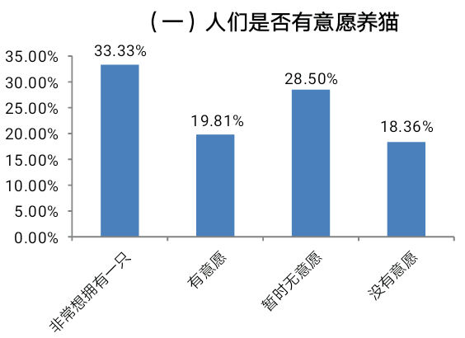

* 二:调查的是想养猫咪但是却不能养的原因有哪些(多选题)。72.95%的人是因为没有时间，精力来养猫咪。37.68%的人是因为猫咪传染疾病，34.78%的人是因为家人不同意，33.82%的人是因为猫咪扰人、伤民，18.99%是因为资金不足，11.59%是还有其他原因。这说明我们APP对于那些没有时间，精力的大部分人来说还是十分有必要的，是有推行的价值的，而且也会有受众。

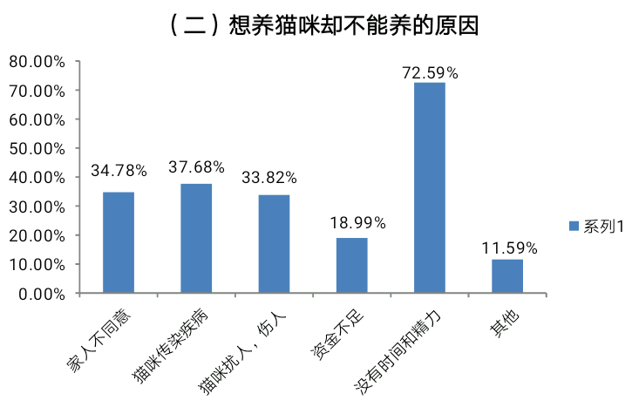

* 三:调查大家是否接受云养猫咪的方式，即想饲养猫咪但是没有条件，平台为其饲养，并实时提供影像信息和健康信息。我们主要针对学生和白领做了这个调查，学生中有68.74%愿意，有20.30%持中立态度，还有10.96%不愿意。至于白领，我们具体分了年龄段进行调查，具体结果如下图三所示。通过这个调查发现可以接受的人很多，而且若APP做的精美细致，可以将持观望态度的人态度改变，这个APP就能够更好的推行出去。
* 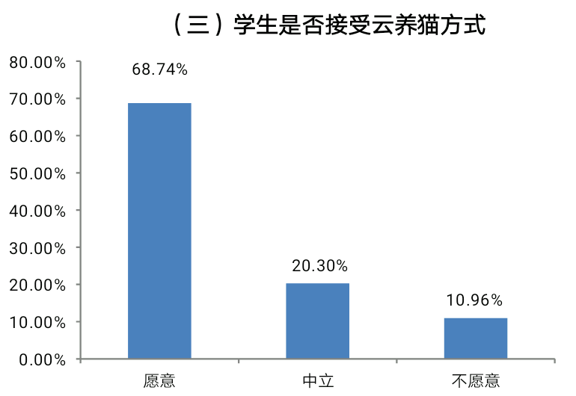四:调查饲养喵咪每月可以接受的预算。23.88%的人每月预算0--100，44.09%的人每月预算100--300，13.53%的人每月预算300--500，18.5%的人每月预算是更高。这说明APP还是有盈利空间的。

调查结果分析：

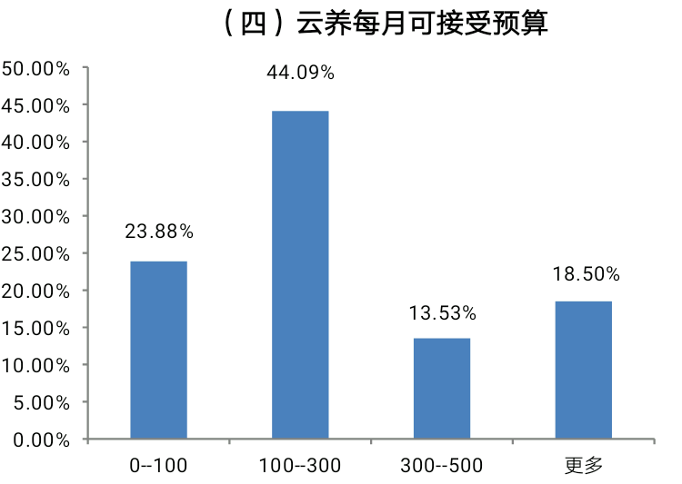通过这次网上问卷调查可以看出，目前人们对于市面这种云养猫APP的了解还是相对较少的，但是大家并不排斥云养猫这种方式，这对于我们APP还是比较有利的，我们可以根据市场调研结果对于我们的APP的性能进行改进，以使它更加符合市场需求，便于推行出去。

# 4.营销目标：

首先进行线上推广，通过微信公众平台以及微博等渠道扩大其的知名度，使广大爱猫人士对我们的APP有一定的认识和了解。在拥有一定影响力之后再通过线下发展宠物店，流浪站以及个人喵咪的加入，是APP更加丰富多彩，从而来吸引更多人。

# 5.客户定位：

我们的营销对象是全年龄段的，所有想养猫咪却因为各种原因不能养猫咪的人们。

# 6.营销策略：

我们的营销营销策略主题分为两个部分，线上推广以及线下推广。线上推广主要通过微信公众平台以及微博来进行宣传，QQ大V转发。线上推广可以选择一些免费的网络推广方式，例如比较火爆的微博营销，可以利用粉丝来分享转发信息，达到电商推广的目的，还可以与影响力较大的微信公众平台合作，运用公众账号的推送进行宣传，提升大家对于喵＋这个APP认识与了解。结合各种网络营销方式来进行推广，免费的网络推广更多的需要花费大量的人力和时间，需要长时间进行每一种网络营销方式，这样能起到更好、更长久的作用。

在线下推广上，我们准备支个“猫摊”，进行撸猫扫码活动，让更多喜爱猫咪的人了解我们的APP。

# 7.效果预测：

在线上推广的基础上进行线下推广，只要线上推广的效果达到了，就会对线下推广有很大的帮助，以此可推断我们的猫＋APP在一个月内将会会有几百人使用，并随着接下来的推广及朋友间推荐与传销，将会有更多人了解并参与进来。